Что такое терроризм?
Терроризм — это одно из самых страшных преступлений.
Бандиты совершают его, чтобы добиться своих злых целей. Для этого они нагнетают страх в обществе и совершают насилие над людьми. Все террористы — преступники, и после того, как они попадают в руки
стражам правопорядка, их судят и сажают в тюрьмы.
Скорее всего, вам не придется столкнуться с этим страшным злом —терроризмом, но, к сожалению, угроза терактов существует, и лучше всего быть к ней готовыми.
Мы расскажем вам о том, что делать, если теракт все же произошел.

Безопасность в транспорте

Отечественный и зарубежный опыт показывают, что общественный транспорт нередко подвергается атакам террористов. Чтобы избежать опасности или снизить возможный ущерб в случае теракта, необходимо следовать несложным правилам.
* Ставьте в известность водителя, сотрудников милиции или дежурных по станции об бнаруженных подозрительных предметах или подозрительных лицах.
* Стать объектом нападения больше шансов у тех, кто
слишком броско одет, носит большое количество украшений или одежду военного покроя и камуфляжных расцветок.
* Чтобы не сделать себя мишенью террористов, избегайте обсуждения политических дискуссий, демонстративного чтения религиозных или порнографических изданий.
* В случае захвата транспортного средства старайтесь не
привлекать к себе особого внимания террористов.
* В случае штурма безопаснее всего лежать на полу, а если
это невозможно, необходимо держаться подальше от окон.
* Любого, кто держит в руках оружие, антитеррористическая группа воспринимает за террориста. Не прикасайтесь к оружию, или другому имуществу террористов. По возможности постарайтесь не двигаться до полного завершения операции.

Ребенок и посторонние лица

Чтобы уберечь ребенка от столкновения с маньяками и насильниками, обучите детей тому, что общение с незнакомыми людьми должно ограничиваться только дружескими приветствиями. Нельзя поддаваться на уговоры незнакомцев, даже если они знают или зовут ребенка по имени. Нельзя садиться в машину к незнакомцам. Не всех старших надо слушаться. Если ребенок увидел преследующего его незнакомца, то при отсутствии близких людей, пусть, не стесняясь, подходит к прохожим людям, внушающим доверие, и просит защиты и помощи.
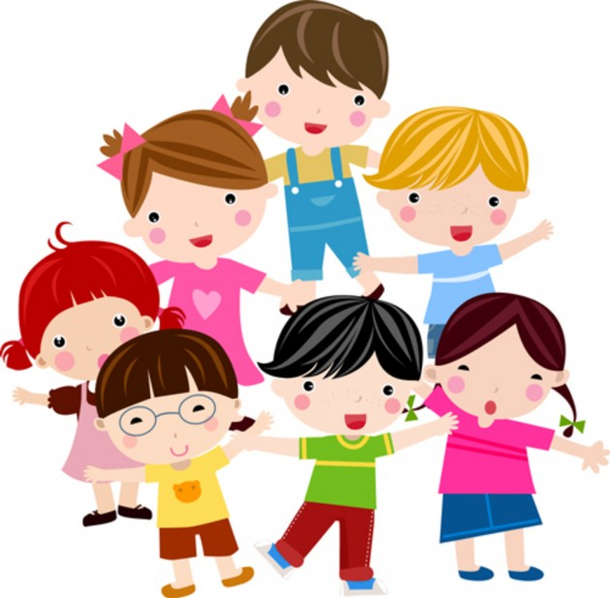
Обучая ребенка правилам безопасного поведения, ни в коем случае не пытайтесь его запугать. Ваша задача — научить ребенка быть осторожным, но не превратить его в паникера и труса. Научите детей защищаться. Ради личной безопасности ребенок может нарушать все правила и запреты. Он не должен задумываться о последствиях применения приемов самообороны. Объясните, что если ребенок нанесет нападающему повреждения, его только похвалят за это. Объясните также, куда ребенку надо бежать в случае опасности, к кому и как обращаться за помощью. Если вы решили воспользоваться услугами фирмы, готовой предоставить вашему ребенку няню, не ограничивайтесь поверхностным знакомством с фирмой. Поговорите с другими родителями. Обратитесь за необходимой для вас информацией в милицию. При выборе частной няни, старайтесь выбирать ее не по возрасту, а по опыту работы с детьми. Остановив свой выбор на определенном человеке, постарайтесь навести о нем справки. Если вы решили оставлять ребенка дома у няни, узнайте как можно больше
о членах семьи и людях, которые бывают в их доме. Приходящую няню необходимо ознакомить с требованиями безопасности, применяемыми вами, действием замков входных дверей и их особенностями, с правилами пользования различными приборами. Попросите няню не приглашать к вам в дом посторонних людей, даже если они представляются вашими знакомыми. Если вы разуверились в надежности няни, поспешите как можно быстрее дать ей расчет, даже если заплатили ей вперед. Никакие деньги не смогут заменить вам безопасность вашего ребенка.
Учитывая специфику детской психологии, родителям также следует предпринимать меры предосторожности, чтобы ребенок не смог ненароком навредить и себе и вам. Если у вас имеются дома крупные сбережения, желательно, чтобы о них не знали дети, так как они могут похвастаться об этом, что может привести к краже.

